**FORMATO PARA EL DESARROLLO DE COMPONENTE FORMATIVO**

| PROGRAMA DE FORMACIÓN | Chocolatería |
| --- | --- |

| COMPETENCIA | 290801104 - Recibir alimentos según ficha técnica y legislación. | RESULTADOS DE APRENDIZAJE | 290801104-02 - Recibir cacao y materias primas teniendo en cuenta documentos soporte y procedimientos establecidos por la empresa.  290801104-03 - Verificar el recibo de cacao y materias primas de acuerdo con procedimientos y fichas. |
| --- | --- | --- | --- |

| NÚMERO DEL COMPONENTE FORMATIVO | CF02 |
| --- | --- |
| NOMBRE DEL COMPONENTE FORMATIVO | Recepción y verificación del cacao y materias primas. |
| BREVE DESCRIPCIÓN | Los productos finales tienen gran relación con la calidad de las materias primas que ingresan a la planta, ya que el estado de estas define las propiedades organolépticas que los chocolates presentan ante el consumidor. Es por ello que este contenido de formación se adentra en las recomendaciones que se deben tener para garantizar la calidad de los procesos. |
| PALABRAS CLAVE | chocolate, materias primas, medición, producción, recepción |

| ÁREA OCUPACIONAL | 7 - EXPLOTACIÓN PRIMARIA Y EXTRACTIVA |
| --- | --- |
| IDIOMA | Español |

1. **TABLA DE CONTENIDOS**

**Introducción**

1. **Órdenes de pedido y entrega** 
   1. Tipos de formatos
   2. Técnicas de diligenciamiento
2. **Carga** 
   1. Tipos
   2. Condiciones y movilización
3. **Cacao y materias primas** 
   1. Condiciones de recibo
   2. Clasificación y almacenamiento
   3. Conservación y rotulado
4. **Toma de muestra: tamaño, procedimiento, medición**
5. **Registros**
6. **Almacenamiento** 
   1. Tipos, logística
   2. Producto no conforme
   3. Rotulado, tipo y disposición
   4. Residuos y disposición
7. **INTRODUCCIÓN**

Colombia es un país que está ubicado en el centro del continente americano, lo que le permite ser un lugar ideal para la inversión extranjera; es por esa razón que la visión país que se ha venido desarrollando a nivel agroindustrial es el apoyo en la producción del cacao y el aguacate Hass para la exportación, con el fin de aumentar el ingreso de divisas por esos rubros. Los precios de venta han aumentado en las últimas exportaciones de cacao, según Agronet (2022). Por lo anterior, le invitamos a ver el siguiente video introductorio, el cual tiene que ver con la recepción y verificación del cacao y materias primas:

| Video introducción DI_CF02 936107  Motion |
| --- |

1. **DESARROLLO DE CONTENIDOS**
2. **Órdenes de pedido y entrega**

El éxito de una empresa dedicada a la transformación del cacao en los subproductos es contar con proveedores que suministren el grano del cacao en óptimas condiciones. Por esta razón, se debe realizar una verificación en campo a los posibles productores, para realizar un **análisis previo de la calidad de producto que suministran.**

| **Importante…**  **Teniendo en cuenta lo anterior, se debe establecer la capacidad de compra y de venta de la empresa; de esta manera, se cuantifican las necesidades de materia prima y los posibles productores que tengan la capacidad de suministro en los tiempos necesarios y en la calidad requerida.** |
| --- |

Cualquier empresa del siglo XXI que busque la implementación de la transformación e innovación digital debe implementar sistemas informáticos o *softwares* que proporcionen un apoyo digital en la creación de las órdenes de compra y de entrega de los productos, los cuales permiten el registro, control de las cantidades, descripción de productos, costos de compra y venta, etc.

Por lo anterior, las organizaciones pueden usar algunos formatos que se encuentran gratis en la web o, si lo prefieren, realizar la compra de todo el sistema digital a un proveedor, quien realizará una capacitación en el manejo y registro de cada formato. A continuación, podrá ver un ejemplo de un formato de control de inventarios:

**Figura 1**

*Ejemplo formato de control de inventarios*

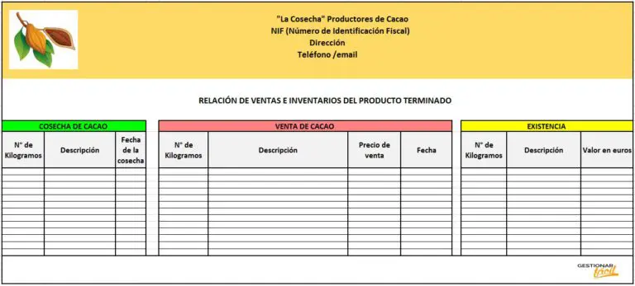

* 1. **Tipos de formatos**

El establecimiento de un sistema de calidad en la empresa proporcionará los mecanismos para la ejecución de las diferentes actividades de los procesos de producción, así como los formatos necesarios y su guía de elaboración, los cuales deben ser socializados con todos los colaboradores y designar las responsabilidades de los encargados de su diligenciamiento.

Entre los formatos que se destacan en el proceso del cacao, se encuentran los siguientes:

| Recurso  DI_CF02_1.1_Formatos  Infografía interactiva modales |
| --- |

Uno de los formatos más usados en las empresas de producción de cacao es el **Libro de diario**, ya que en él se deben hacer registros permanentes de los procesos internos y de las actividades realizadas para la ejecución del producto final. A continuación, se presenta un modelo de este tipo de formato:

**Figura 2**

*Ejemplo formato de libro diario*

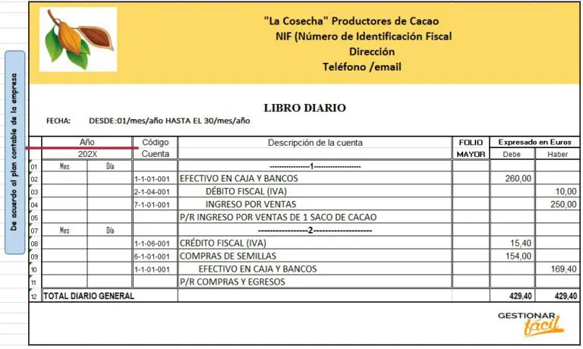

* 1. **Técnicas de diligenciamiento**

Una vez establecidos los formatos finales por parte de la gestión de calidad de la empresa, o en su defecto desde la dirección, estos deberán ser socializados con el personal mediante **capacitaciones** que faciliten el aprendizaje de los mismos.

| **Importante…**  **En estos procesos, es importante contar con los puntos de vista de los colaboradores, ya que fortalecen el contenido de los formatos, mejorando su efectividad y uso.** |
| --- |

El correcto diligenciamiento de estos formatos permite tener registro de cada una de las acciones realizadas, ya sea **físico** o **digital**. En ocasiones, es recomendable realizar un registro físico y uno digital por cuestiones de **seguridad en el almacenamiento de la información**, ya que así no se corre el riesgo de perder los **datos** por posibles contratiempos que se puedan presentar.

Como se mencionó anteriormente, el **sistema de calidad es una herramienta necesaria y eficaz para el manejo de la información registrada**, debido a que permite conocer los mecanismos de diligenciamiento de los formatos a través de guías para los mismos, así como la metodología para el manejo de la información.

Partiendo de lo anterior, se presenta a continuación una serie de recomendaciones que se deben tener en cuenta para su diligenciamiento:

| Recurso  Infografía puntos calientes  DI_CF02_1.2_Diligenciamiento |
| --- |

1. **Carga**

**El cacao crudo entra en la categoría "más sensible" dentro de las cargas susceptibles a factores externos desfavorables.** Este es un producto **higroscópico**, es decir,que absorbe fácilmente la humedad y el vapor de agua del aire. Además, este producto, cuando está en polvo, absorbe los olores y está sujeto a **autolisis** (autodisolución de tejidos bajo la influencia de enzimas especiales), **autocalentamiento, descomposición y moho.**

**Figura 3**

*Factores de sensibilidad del cacao*



Esta sensibilidad a las influencias externas requiere el estricto cumplimiento de todas las condiciones durante el transporte de cacao.

Por otro lado, el cacao rallado es un líquido viscoso que se saca de la molienda refinada de granos de cacao mediante tratamientos térmicos, por lo que se hace necesario **su transporte por medio de bolsas multicapa y otro tipo de envases para garantizar un sellado adecuado y la protección contra los efectos externos nocivos vistos anteriormente.**

Para minimizar estos daños, es necesario asegurarse de que el vehículo que traslada la carga cumpla con las **condiciones adecuadas de higiene y seguridad,** y que sea garantía de que el producto que recibe por parte del productor se entregue en las mismas condiciones al comprador.

Unos factores claves a tener en cuenta para el transporte del cacao se mencionan a continuación:

* El camión o vehículo debe estar siempre limpio.
* No debe contener olores extraños, ya que el cacao puede absorberlos.
* Se deben usar estibas para alejar la carga del piso del vehículo.
* No se debe pisar la carga, ya que se pueden quebrar los granos del cacao.
* El vehículo debe estar completamente cerrado para que la acción del clima no intervenga en su estado.
* Los recorridos terrestres deben realizarse en periodos de tiempo cortos.
  1. **Tipos**

**La visión de la empresa determina el tipo de carga y de transporte necesario para la actividad productiva, ya que teniendo definido su objeto se deben implementar medidas para el manejo;** por ejemplo, para la producción de chocolate en polvo, el cacao debe contener unas características particulares que se diferencian del cacao empleado en generación de dulces o confetis.

Si el objeto de la empresa es exportar el cacao a diferentes partes del mundo de acuerdo con la demanda de este producto, en países **asiáticos y europeos**, es **obligación del productor conocer la normatividad existente para dicho proceso, debido a que las condiciones de manejo y transporte pueden variar en comparación con el transporte interno.**

En Colombia, se cuenta con tres tipos de cacao, los cuales son:

**Figura 4**

*Tipos de cacao*



Cada tipo de cacao tiene sus características y es empleado en procesos particulares dependiendo de la demanda del producto.

| A continuación, encontrará un video sobre el Cacao en Colombia, que le permitirá afianzar sus conocimientos respecto al tema:  <https://www.youtube.com/watch?v=Yky7H-2hWpE> |  |
| --- | --- |

* 1. **Condiciones y movilización**

El cacao es un producto colombiano que requiere unas condiciones específicas para su movilización, ya que de ello depende mantener su calidad y sabor, es por esto que se hace necesario revisar algunos conceptos claves que se deben tener en cuenta al realizar dicho proceso según su tipo y especificaciones.

El **cacao rallado** es un líquido viscoso obtenido mediante la molienda refinada de granos de cacao tratados térmicamente, en este caso, se usan bolsas multicapa u otros envases que garantizan un sellado adecuado y la protección contra los efectos externos nocivos.

En Colombia, como envase para el transporte internacional de **granos de cacao**, se utilizan bolsas densas, de **fibras gruesas naturales (yute o sisal**). Este fuerte embalaje ayuda a mantener las propiedades de consumo de los productos.

Por otro lado, el **cacao crudo** se transporta en los llamados "**contenedores de café**" con **ventilación natural.** **Una condición importante para el transporte es que los productos, el contenedor y el recubrimiento superficial del contenedor deben tener el menor contenido de agua posible.**

En adición, las superficies del recipiente deben estar **secas y limpias, con un porcentaje de humedad que no exceda los límites prescritos**, ya que minimizar la humedad ayuda a evitar la formación adicional de vapor de agua dentro del recipiente y previene daños y descomposición.

También, los recipientes de **cacao crudo** se cubren en **papel de envoltura especial,** para evitar daños por la absorción de agua. Para regular el nivel de humedad dentro del contenedor, se utilizan **filtros especiales con propiedades anticodificación o materiales aislantes no tejidos.**

En general, las entregas se realizan en **contenedores-ISO estándares** y en **contenedores flat-rack** con plataformas abiertas. Este último método, aunque menos seguro, permite menores costos de transporte en comparación con el uso de contenedores ventilados más costosos.

1. **Cacao y materias primas**

El sector del cacao y sus derivados está conformado por dos eslabones:

1. **La producción de cacao en grano:**

Este eslabón es importante porque es determinante en la calidad del producto final, ya que es en este proceso donde se definen algunos elementos importantes, como el sabor, el olor, el aroma y el color, que tanto marcan la diferencia del producto. Por lo anterior, se presenta a continuación un video que sintetiza la información de la transformación del grano:

| Recurso  Video  DI_CF02_3_ProducciónCacaograno |
| --- |

1. **La fabricación de productos derivados del cacao, como licor de cacao, manteca de cacao, polvo de cacao, chocolates y confites:**

Para la elaboración del chocolate, se necesitan diversos subproductos del cacao, como son: el polvo del cacao, manteca del cacao y azúcar.

**Los subproductos se obtienen realizando un proceso de sustracción del grano del cacao,** que es sometido a los procesos de **tostado, molienda, alcalinización, mezcla, molino, conchado, temperado, moldeado y envasado.** Cada uno de estos procesos es necesario para convertir la materia prima del cacao en el chocolate apto para consumo. Por lo anterior, se le invita a revisar los siguientes contenidos que le permitirán ampliar los conocimientos:

| Elaboración del chocolate 1  Tv Agro  Cómo sembrar y convertir cacao en chocolate.  <https://www.youtube.com/watch?v=CscHPgftTaQ> |  | |
| --- | --- | --- |
| Elaboración del chocolate 2  Tv Agro  Transformación del cacao en chocolate  <https://www.youtube.com/watch?v=IEvB2qJ_SYE> |  | |
| Manual Técnico de cultivo de cacao, buenas prácticas para América Latina, Manejo de Postcosecha del Cacao. páginas 84 a 99. | | Pdf  Manual técnico buenas prácticas |

* 1. **Condiciones de recibo**

Las condiciones de recibo del cacao deben ser **muy estrictas** en cuanto a la exposición que este presenta con los **colaboradores de la planta**, ya que desde el primer momento de manipulación se deben aplicar todas las **medidas de asepsia** al tratarse de un alimento en transformación.

Una de las buenas prácticas en las empresas agroindustriales es cumplir con los sistemas de gestión de calidad en la producción y elaboración de alimentos, por lo que en las empresas cacaoteras deben también cumplir las normas básicas para la seguridad e inocuidad del producto, las cuales se mencionan a continuación:

| Recurso  Infografía interactiva puntos calientes  DI_CF02_3.1_medidasAsepsia_ PuntosC |
| --- |

| **Manipulación de alimentos**  Para profundizar en el aprendizaje, le invitamos a conocer el contenido del ¨Manual de capacitación para manipuladores de alimentos¨ de la OPS. | PDF  Manual de capacitación para manipuladores de alimentos ¨ |
| --- | --- |

En el proceso de recepción del cacao, se debe tener en cuenta que el producto llegue debidamente identificado con los siguientes elementos:

**Figura 5**

*Identificación del producto*



El área de trabajo siempre debe permanecer en condiciones de limpieza acordes con la actividad (elaboración de alimentos); por tal razón, para la recepción de las materias primas, se debe contar con recipientes adecuados y limpios para evitar contaminar el producto, y, así mismo, los materiales y equipos usados en el proceso de recepción deben estar calibrados y limpiarse diariamente.

En la evaluación inicial del producto, se debe tener dispuestos unos equipos, entre los que se destacan una balanza debidamente calibrada, etiquetas de identificación, una cuchara para las tomas de muestras, una guillotina de corte, recipientes para separación, entre otros.

* 1. **Clasificación y almacenamiento**

El cacao se clasifica en tres grupos genéricos, descritos en el siguiente video:

| Recurso  video  DI_CF02_3.2_Video_Clasificación |
| --- |

Como se puede concluir en el video, los tipos de cacao más producidos en Colombia son: el criollo, el forastero y el trinitario; cada uno de ellos tiene sus propias características en cuanto a color, sabor, textura, aroma, y por ende los subproductos que se logran también varían en calidad, como son: **pasta o licor, manteca, tortas y polvo de cacao**. En adición, los productos finales son principalmente los chocolates y demás artículos elaborados a base de chocolate, tales como: **coberturas, golosinas, barras de chocolate amargo, de leche, blanco, con frutas, nueces, bombones**, entre otros.

| **Importante…**  **Uno de los subproductos más usados en el proceso de transformación industrial de los granos de cacao es la manteca de cacao, por sus características químicas y físicas, que le confieren propiedades funcionales muy solicitadas en la industria alimentaria.** |
| --- |

Estas propiedades son muy convenientes en la manufactura de una gran variedad de productos en la industria **chocolatera, cosmética y farmacéutica**.

No siendo comparable con el resto de las grasas vegetales comestibles, la principal razón de su uso es su inapreciable **característica de fusión**; a temperatura normal, por debajo de 26 ºC, es dura y brillante, por lo que se funde rápidamente y por completo a la temperatura corporal. Es amplio el espectro de rangos de fusión que cubre la manteca de cacao; la fusión incipiente está comprendida entre 31,2 - 32,7 ºC, y la completa, entre 32 - 34 ºC.

**El almacenamiento del cacao se debe realizar en un lugar con buenas condiciones de ventilación y que esté libre de humedades**, ya que las condiciones de humedad relativa deben estar en el rango del 5 al 70 %, pues el fruto es susceptible de absorber la humedad del ambiente, provocando daños en su interior. Asimismo, el lugar debe estar libre de olores o combustibles, productos agrícolas u otros que afecten sus propiedades físicas.

**También es importante que, antes de realizar el almacenamiento de las cargas, pasarlas por un proceso de limpieza, para evacuar los sólidos e impurezas que se producen en el proceso de cosecha y transporte**.

El saco de cacao tiene alrededor de 60 kg de peso y no se deben almacenar por más de 6 filas, ya que el propio peso puede fracturar los granos, generando nuevamente residuos no aceptables para el proceso de transformación. **Los granos deben estar enteros, libres de insectos, basuras y piedras. Los sacos se estiban o colocan sobre polines de madera para evitar que entren en contacto con el suelo.**

| Red Cacaotera de Colombia  Para ampliar sus conocimientos sobre el cultivo del cacao en Colombia, le invito a ingresar a las siguientes dos páginas *web* y navegarlas. | **Web**  [**https://www.redcacaotera.com.co/**](https://www.redcacaotera.com.co/) |
| --- | --- |
| Procasur | **Web** [**https://aprocasur.org/**](https://aprocasur.org/) |

| En adición, es importante conocer el proceso de cosecha y beneficio del cacao, como parte de su clasificación y almacenamiento, por lo que le invitamos a revisar el siguiente video:  <https://www.youtube.com/watch?v=BOGWZWfrxHw> |  |
| --- | --- |

* 1. **Conservación y rotulado**

**El proceso de conservación del chocolate es muy delicado, dado que este producto y sus derivados son muy sensibles a los cambios de temperatura**, por lo que, para una correcta conservación y refrigeración industrial del chocolate y para que mantenga todas sus propiedades, el chocolate debe estar, de forma general, en las siguientes condiciones:

* Debe permanecer en un sitio fresco y seco.
* Debe mantener una temperatura entre 14 y 18 ºC.
* Es muy importante que no sufra variaciones bruscas de temperatura.
* Debe mantenerse alejado de olores, ya que atrapa rápidamente los que estén en su entorno.
* No debe estar en sitios húmedos.

Por lo anterior, esta industria necesita, por tanto, un diseño e instalación de un **sistema frigorífico adecuado,** que permita mantener el chocolate en silo o cámara, con **ambiente muy controlado**, que permita mantener en perfecto estado el chocolate hasta el momento de su utilización industrial o consumo final.

**Debido a esto, al realizar el rotulado de los subproductos** **a mano,** se debe tener en cuenta la temperatura de manipulación y, en especial, el cuidado de las pastas susceptibles de deformación. En el **rotulado mecánico,** la calibración de la maquinaria empleada debe revisarse antes del inicio del proceso, para evitar la aparición de no conformidades; es por eso que, en la figura a continuación, podrá analizar un ejemplo de un rótulo de una barra de chocolate con la información nutricional que debe llevar para dar a conocer al usuario final lo que contiene el producto:

**Figura6**

*Ejemplo información nutricional de una barra de chocolate*

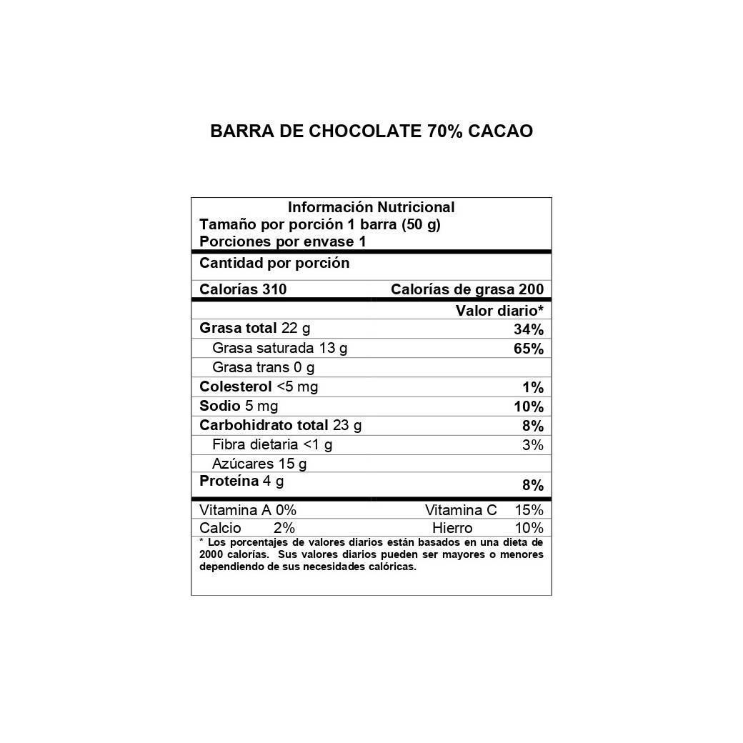

1. **Toma de muestra: tamaño, procedimiento, medición**

Una evaluación de calidad se realiza con aproximadamente 2 kg de cacao seco**, llamada muestra representativa**. Para que esta cantidad represente el lote de cacao, existen **procedimientos internacionales** para su obtención, que se describen a continuación:

El tamaño y método de obtención de la muestra es determinante para contar con información confiable y veraz. La metodología está estipulada en el Reglamento para el Proceso de Recepción, Entrega y Evaluación de Calidad del Cacao de 2014, cuya base son los estándares internacionales (Estándares ISO 2292:1973). La incorrecta obtención de esta muestra acarreará errores en la apreciación de la calidad.

| Normatividad  Para consultar sobre la normatividad vigente en temas de calidad del grano del cacao, puede acceder a las siguientes páginas: |
| --- |
| Estándar ISO 2292_1973: <https://www.iso.org/standard/7116.html> |
| Normas Icontec: <https://colombiamide.inm.gov.co/nuevas-normas-o-estandares-disponibles-para-las-cadenas-de-cacao-y-aguacate-hass-aprobados-por-icontec-y-gestionados-por-colombiamide/> |

En este proceso, se hace necesario conocer cómo y en qué forma se hace la toma de muestras del cacao, con el fin de mantener la calidad del producto, lo que puede revisar en el siguiente contenido:

| Recurso  Slider 96 palabras  DI_CF02_4_TomaMuestra |
| --- |

| **Toma de muestra del cacao**  Para profundizar en el tema, le invitamos a revisar el documento ¨Manual para la evaluación de la calidad del grano del cacao¨, de la Fundación Hondureña de Investigación Agrícola, capítulo cuarto. | PDF  Manual para la evaluación de la calidad del grano del cacao¨ |
| --- | --- |

Aquí es vital aclarar que para las exportaciones se hace un proceso de toma de muestra, que sirve para revisar la calidad del producto seleccionado para exportar, ya que se debe verificar si este cumple con las condiciones de calidad internacionales.

| Por lo anterior, se le invita a revisar el siguiente video:  <https://www.youtube.com/watch?v=ecTDQzFXZEE> |  |
| --- | --- |

1. **Registros**

En efecto, la recepción del cacao viene con las pruebas de calidad para establecer el estado real de la materia prima, pero, adicionalmente, después del proceso de transformación, también se realiza una prueba de calidad a los subproductos, con el objeto de evaluar los procesos y actividades realizadas. En caso de existir posibles no conformidades, se ponen en marcha las acciones de mejora necesarias para que el proceso no genere inconvenientes.

Para la realización de las pruebas de calidad, se tienen establecidos 7 pasos que se determinan por medio de la valoración física, los cuales se describen a continuación:

| Recurso  DI_CF02_5_PruebasCalidad_7  Pestañas |
| --- |

Para realizar las pruebas de calidad antes mencionadas, se debe tener presente que los granos deben ser clasificados según una serie de características, las cuales se mencionan en la siguiente tabla:

**Tabla 1**

*Clasificación y características del grano*

| Clasificación | Característica |
| --- | --- |
| Bien fermentado | Coloración marrón o marrón oscuro.  Apariencia hinchada, no compacto.  Estrías profundas, grietas o cavidades.  Testa o cascarilla suelta. |
| Ligeramente violeta | Coloración marrón violeta, indicativa de fermentación parcial. |
| Violeta | No fermentado.  Totalmente violeta.  No hinchados, compactos.  Fuerte sabor amargo y sensación de astringencia.  Ausencia de aroma. |
| Sobrefermentado | Coloración marrón oscuro.  Sabor indeseable.  Defecto serio. |
| Mohoso | Moho visible a simple vista (diversos colores). Sabor indeseable.  Causa: germinación, daño mecánico o por insectos, almacenado con alta humedad y secado deficiente. |
| Pizarroso | Ningún efecto de fermentación.  Color pizarra (gris).  Compacto, sin agrietamiento.  Defecto serio. |
| Daño por insectos y roedores | Perforaciones o picados por insectos o roedores. |

1. **Almacenamiento**

En la medida en que sea posible, es conveniente almacenar un solo producto en cada espacio disponible, para poder optimizar las condiciones específicas de la variedad considerada.

Se deben tener en cuenta, entonces, las características propias de cada subproducto, ya que no es igual almacenar chocolatinas en pasta que productos en polvo, dado que las condiciones pueden ser adversas para unos, pero beneficiosas para otros.

Es por ello que el almacenamiento se debe planificar y adecuar los espacios de beneficio de acuerdo con su uso final.

* 1. **Tipos, logística**

Los requerimientos de almacenamiento varían grandemente; pueden ser desde unas pocas horas hasta varios días. Las instalaciones donde se almacenan los productos de origen agropecuario pueden ser simples o muy sofisticadas; en todo caso, se deben tener en cuenta los siguientes elementos:

* El sistema de comercialización.
* La compatibilidad de los productos que se guardan juntos.
* Las necesidades individuales del empresario.

A continuación, se mencionan algunas de las modalidades de almacenamiento del cacao más usadas, que deben ser tenidas en cuenta al momento de realizar un proceso de logística de este tipo, teniendo siempre presente el tipo de producto y las condiciones que se requieren para mantener su proceso de calidad:

| Recurso  Tarjetas avatar  DI_CF02_6.1_modalidadesAlmacenamiento |
| --- |

* 1. **Producto no conforme**

En la producción agrícola y de alimentos, es común encontrar productos que no cumplen con la calidad esperada o con las mínimas condiciones que el consumidor final demanda; este lote o producto lo denominan no conforme, en otras palabras, es un producto de baja calidad, que no es apto para salir al mercado.

El control de calidad de la empresa debe establecer los **criterios de evaluación de los productos finales;** así, al realizar la separación de las no conformidades y adelantar acciones de mejora a los puntos críticos que provocan la deficiencia en la calidad del subproducto del cacao, se mejoran los procesos.

Este producto no conforme debe ser, en la medida de lo **posible, destruido,** o si es el caso, ingresarlo a la etapa adecuada para su transformación; es decir, en caso de **ser aprovechable** como materia prima, **reingresar en el sistema de producción.**

| **Importante…**  **Si el producto no es susceptible de aprobación, su disposición final deberá ser controlada, con el fin de garantizar que no se pueda convertir en un producto a comercializar de manera clandestina.** |
| --- |

* 1. **Rotulado, tipo y disposición**

En el transporte, es de primordial importancia evitar el daño mecánico producido por golpes, vibraciones o cambios de temperatura, que pueden producir condensación de humedad. Los productos deben transportarse protegidos de la intemperie y, cuando corresponda, refrigerados, para impedir su contaminación o deterioro.

Es necesario recordar que los subproductos del cacao son susceptibles de deformarse en temperaturas altas, por lo cual es recomendable **acondicionar los sitios de almacenamiento a temperaturas frescas**, con el fin de preservar la forma y el estado de los productos finales, a su vez los vehículos de transporte deberán **garantizar una temperatura acorde a su carga**.

En adición, los vehículos, al momento de la carga, deben estar totalmente limpios, desinfectados y secos. También es importante realizar las cargas y **descargas de día** (en la noche, la luz artificial atrae insectos que pueden introducirse en los envases) y en lugares separados de aquel donde se procesa el producto, **protegidos de las inclemencias del tiempo y de la posible contaminación**.

* 1. **Residuos y disposición**

Los residuos sólidos están presentes en todos los sectores productivos, y el sector cacaotero no es la excepción; por tal razón, es importante la elaboración de **un plan de gestión integral de residuos sólidos (PGIRS) en la empresa.**

Un PGIRS tiene por **objetivo general la minimización y el aprovechamiento de los residuos producidos en las diferentes etapas de producción**, lo que se puede convertir en una ventaja para la empresa, debido a que se pueden obtener beneficios económicos, ya sea por la comercialización de material reciclable o por la elaboración de abonos orgánicos y el aprovechamiento de los residuos provenientes de los procesos de la industria.

Adicionalmente, los manejos de los residuos presentes en los sacos de cacao desde el proceso de recepción deben ser evacuados por parte de los operadores de limpieza, buscando mantener siempre limpios los lugares de trabajo, por lo que **la evacuación debe estar dirigida a la separación en la fuente, siempre buscando la manera de aprovechar al máximo los residuos**, con el fin de minimizar la producción de residuos que son destinados a la disposición final.

A continuación, se muestra un esquema que ilustra el manejo integral de residuos sólidos en las empresas productoras de cacao:

**Figura 7**

*Manejo integral de residuos sólidos*



Como conclusión, este documento brinda los conocimientos básicos en la recepción y verificación del cacao y materias primas, así como cada uno de los procedimientos que se deben realizar para la obtención de los productos finales que salen al mercado.

Siempre es recomendable realizar una ampliación de los conocimientos realizando consultas en la amplia bibliografía que existe sobre el tema y revisando los artículos de apoyo que se registran en este documento.

La producción agrícola, por lo general, está en constante evolución gracias a los avances tecnológicos que se presentan en las industrias, ya sea por la mejora de las condiciones de las materias primas o por la inclusión de maquinaria y equipos más sofisticados; por tal razón, siempre es recomendable indagar sobre dichos avances para estar a la vanguardia del sistema productivo.

1. **SÍNTESIS**

La producción de cacao en Colombia ha aumentado en las últimas décadas debido al apoyo de los gobiernos de turno, ya que le han apostado a la producción y exportación de un producto de alta calidad, que ha llevado a la capacitación de los empresarios y a la aplicación de buenas prácticas agrícolas que han beneficiado la calidad del producto colombiano a nivel internacional. Por lo anterior, le invitamos a revisar el mapa conceptual que le permite sintetizar la información del tema visto:

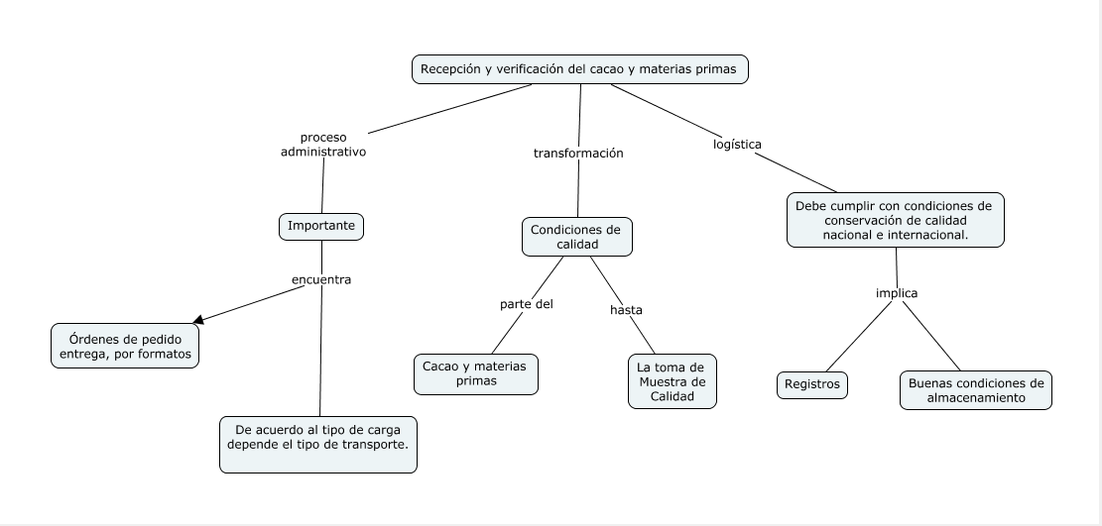

1. **ACTIVIDADES DIDÁCTICAS**

| DESCRIPCIÓN DE ACTIVIDAD DIDÁCTICA | |
| --- | --- |
| Nombre de la Actividad | Conozcamos del cacao |
| Objetivo de la actividad | Analizar el proceso de recepción, verificación del cacao y las materias primas, según las condiciones de calidad de la empresa. |
| Tipo de actividad sugerida | Relacionar términos |
| Archivo de la actividad  (Anexo donde se describe la actividad propuesta) | Anexos / Actividad_didactica |

1. **MATERIAL COMPLEMENTARIO**

| Tema | Referencia APA del Material | Tipo de material  (Video, capítulo de libro, artículo, otro) | Enlace del Recurso o  Archivo del documento o material |
| --- | --- | --- | --- |
| 2. Carga | Centro de Comercio Internacional [CCI]. (2001). *Cacao: guía de prácticas comerciales*. FAO. | Documento | <https://agris.fao.org/agris-search/search.do?recordID=DO2006103846> |
| 3. Cacao y materias primas | Tv Agro. (2016). *Cómo sembrar y convertir cacao en chocolate* [Video]. YouTube. | Video | <https://www.youtube.com/watch?v=CscHPgftTaQ> |
| 3. Cacao y materias primas | Tv Agro. (2021). *Cómo es el proceso* de *transformación del cacao en chocolate* [Video]. YouTube. | Video | <https://www.youtube.com/watch?v=IEvB2qJ_SYE> |
| 3. Cacao y materias primas | Arvelo, M, González, D, Maroto, S., Delgado, T. y Montoya, P. (2017). *Manual Técnico del cultivo del cacao. Buenas prácticas Para América Latina.* Instituto Interamericano de Cooperación para la Agricultura. | Documento | <https://repositorio.iica.int/bitstream/11324/6181/1/BVE17089191e.pdf> |
| 3.1. Condiciones de recibo | Organización Panamericana de la Salud. (s. f.). *Manual de capacitación para manipuladores de alimentos.* | Documento | <https://www.paho.org/hq/dmdocuments/manual-manipuladores-alimentos-2014.pdf> |
| 3.2 Clasificación y almacenamiento | Tv Agro. (2018). *Proceso de cosecha y beneficio del cacao* [Video]. YouTube. | Video | <https://www.youtube.com/watch?v=BOGWZWfrxHw> |

1. **GLOSARIO**

| TÉRMINO | SIGNIFICADO |
| --- | --- |
| Cacao Criollo: | es el árbol que da el fruto con mejor calidad, pero se caracteriza por ser menos fructífero y representa una pequeña proporción de la elaboración mundial. |
| Cacao Forastero: | el cacao Forastero o Amazonia es la variedad más común. Su sabor es fuerte, amargo, un poco ácido y representa el 70 % del consumo de cacao del mundo. |
| Cacao Trinitario: | es un híbrido obtenido a partir del Criollo y el Forastero. Su producción es claramente superior, en comparación con el criollo, y combinando las características gustativas de ambos. |
| Calidad en los alimentos: | se refiere al conjunto de cualidades que son aceptadas o valoradas por el consumidor (es decir, nosotros mismos). Estas cualidades incluyen tanto las percibidas por los sentidos (sabor, olor, color, textura, forma y apariencia) como también las higiénicas y nutricionales. |
| Cascarilla de cacao: | la cascarilla de cacao rodea al grano de cacao y se obtiene a partir del descascarillado de la semilla. Este material representa aproximadamente el 12 % del peso de la semilla, es seca, crujiente y de color marrón. |
| ECA: | *European Cocoa Association.* |
| Empaquetamiento: | se trata de la acción que lleva a guardar o a recubrir el producto en cuestión, de manera tal que quede preparado para el transporte, la exhibición o el consumo. |
| Producto no conforme: | es todo producto o servicio cuyo resultado no cumple con las disposiciones planificadas o con los requisitos establecidos por las partes. |
| Residuos de cacao: | se conocen como residuos de cacao la cáscara, la placenta y el mucílago, que afectan a los cultivos, pues son una fuente para la dispersión de enfermedades y disminuyen el pH del suelo. |
| Xocolatl: | término como los antiguos indígenas de América del Sur llamaban al chocolate. |

1. **REFERENCIAS BIBLIOGRÁFICAS**

Aguilar, H. (2016). *Manual para la Evaluación de la Calidad del Cacao*. Fundación Hondureña de Investigación Agrícola. <http://www.fhia.org.hn/descargas/Proyecto_de_Cacao_SECO/Manual_para_la_Evaluacion_de_la_Calidad_del_Grano_de_Cacao.pdf>

Colombiadmin. (2021). *Nuevas normas o estándares disponibles para las cadenas de cacao y aguacate Hass, aprobados por ICONTEC y gestionados por ColombiaMide*. ColombiaMide. <https://colombiamide.inm.gov.co/nuevas-normas-o-estandares-disponibles-para-las-cadenas-de-cacao-y-aguacate-hass-aprobados-por-icontec-y-gestionados-por-colombiamide/>

Icontec. (2021). *Cacao en grano. Especificaciones y requisitos de calidad* [NTC 1252:2021]*.* <https://tienda.icontec.org/gp-cacao-en-grano-especificaciones-y-requisitos-de-calidad-ntc1252-2021.html>

ISO. (2017). *Cocoa beans — Sampling* [ISO 2292:1973]. <https://www.iso.org/standard/7116.html>

MinAgricultura. (2021). *Cadena de cacao*. <https://sioc.minagricultura.gov.co/Cacao/Documentos/2021-03-31%20Cifras%20Sectoriales.pdf>

MinAgricultura. (2022). *Así será la selección de las muestras de cacao para participar en el programa Cocoa of Excellence edición 2023 de los International Cocoa Awards*. Agronet. <https://agronet.gov.co/Noticias/Paginas/As%C3%AD-ser%C3%A1-la-selecci%C3%B3n-de-las-muestras-de-cacao-para-participar-en-el-programa-Cocoa-of-Excellence-edici%C3%B3n-2023-de-los-Inter.aspx>

Ministerio de Ambiente y Agua [MAAE] y Ministerio de Agricultura y Ganadería [MAG]. (2020). *Manual de Procesos de Centro de Acopio de Cacao.* PNUD. <https://www.proamazonia.org/wp-content/uploads/2021/05/Manual_cacao_2021.pdf>

Prensa Jurídica. (2021). *FINAGRO: “Colombia es Cacao” la plataforma que digitaliza el comercio del cacao en el país.* <https://www.prensajuridica.com/details/item/4172-finagro-%E2%80%9Ccolombia-es-cacao%E2%80%9D-la-plataforma-que-digitaliza-el-comercio-del-cacao-en-el-pa%C3%ADs.html#:~:text=obtener%20el%20valor%E2%80%A6-,FINAGRO%3A%20%E2%80%9CColombia%20es%20Cacao%E2%80%9D%20la%20plataforma%20que%20digitaliza%20el,del%20cacao%20en%20el%20pa%C3%ADs&text=El%20pasado%20mes%20de%20diciembre,productores%20y%20las%20asociaciones%20aliadas>

1. **CONTROL DEL DOCUMENTO**

|  | Nombre | Cargo | Dependencia | Fecha |
| --- | --- | --- | --- | --- |
| Autor(es) | Karly Julieth Cediel Martínez | Experta Temática | Regional Norte de Santander - Centro de la Industria, La Empresa y los Servicios | Octubre 2022 |
| Ana Vela Rodríguez Velásquez | Diseñadora Instruccional | Regional Distrito Capital - Centro de Gestión Industrial | Octubre 2022 |
| Andrés Felipe Velandia Espitia | Asesor Metodológico | Regional Distrito Capital - Centro de Diseño y Metrología | Octubre 2022 |
| Rafael Lizcano | Líder Equipo  Desarrollo Curricular | Regional Santander – Centro Industrial del Diseño y la Manufactura | Octubre 2022 |
| Darío González | Corrector de Estilo | Regional Distrito Capital - Centro de Diseño y Metrología | Octubre 2022 |

1. **CONTROL DE CAMBIOS**

**(Diligenciar únicamente si realiza ajustes a la Unidad Temática)**

|  | Nombre | Cargo | Dependencia | Fecha | Razón del cambio |
| --- | --- | --- | --- | --- | --- |
| Autor(es) |  |  |  |  |  |

**Nota:**Para la propuesta instruccional se deben tener en cuenta las métricas desarrolladas en el equipo:

<https://drive.google.com/drive/u/1/folders/1UiJvaklSCICR4BaQ7ga_q04JFa53h_u_>